作 者 推 荐

罗伯特·马歇尔（Robert Marshall）

作者简介：
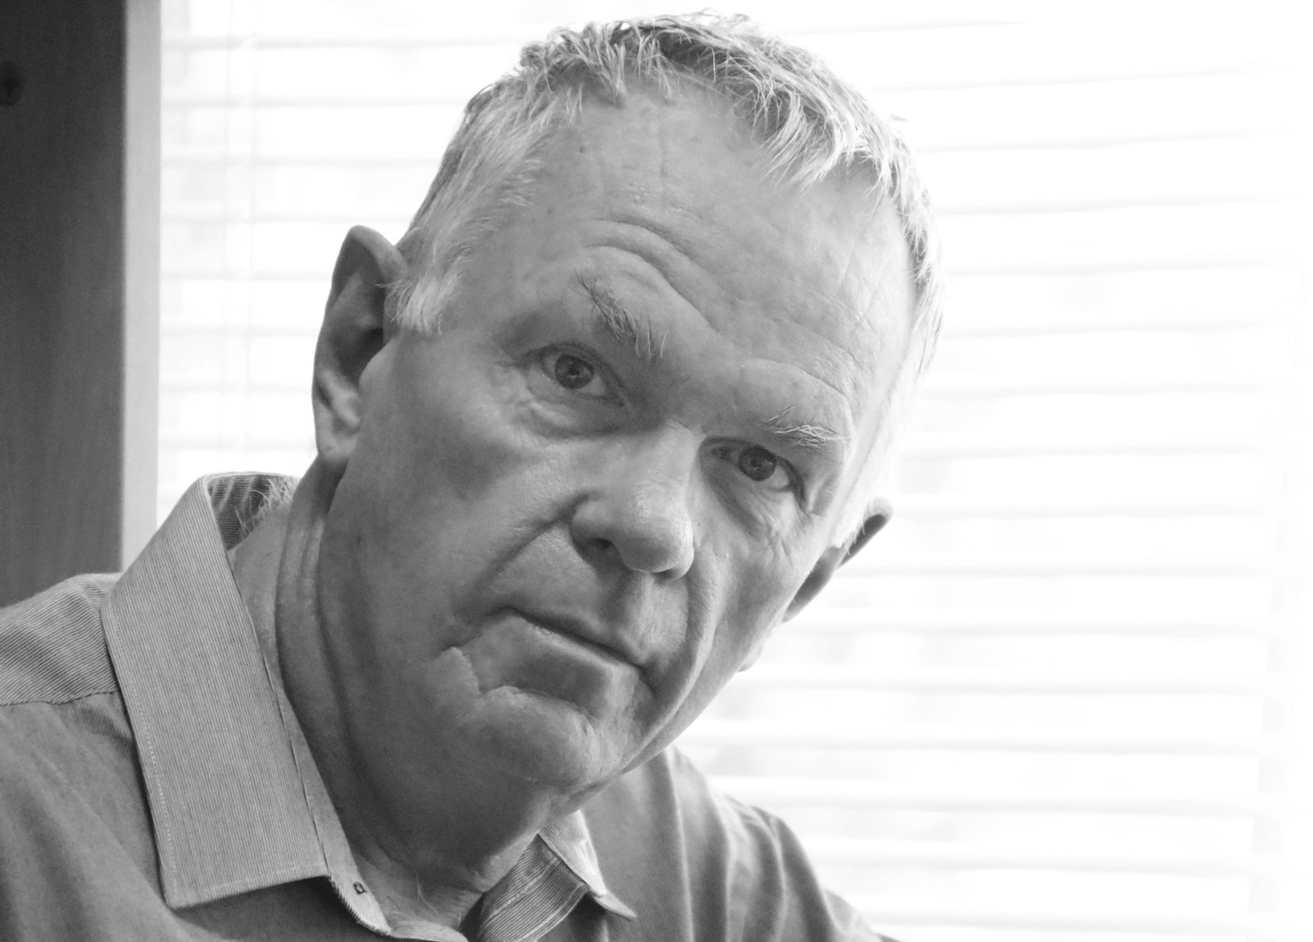
罗伯特·马歇尔（Robert Marshall）的职业生涯分为两部分，一是写书和剧本，二是制作艺术和历史节目，最初是为英国广播公司（BBC）制作，最后则是为电影院发行的伟大戏剧作品现场录音。他的写作生涯始于一系列的广播剧，以及1970年代为BBC制作的“今日剧”《睡莲前》（Before Water Lilies）。

在20世纪80年代和90年代，他为BBC编导了30多个节目，从纪录片到电视剧，包括《炸弹之夏》（Summer of the Bomb）、《黑暗中的光》（Light in the Dark）、《国王的男人》（All the King's Men）、《黑名单》（Blacklist）、《东方风暴》（Storm from the East）和其他许多节目。在同一时期，他出版了《国王的人》（All the King's Men）----该书曾被斯坦利·库布里克（Stanley Kubrick）选中，《利沃夫的下水道》（In The Sewers of Lvov）----该书最近被拍成故事片《黑暗》（In Darkness）。

他还写了《影子制造者》（Shadow Makers）和《东方风暴》（Storm From the East），后者在《泰晤士报》（The Times）非小说类畅销书排行榜上占据了两个多月的位置。此后，他继续写剧本和电视剧本，他是莎士比亚环球剧院《银幕上的环球》（The Globe on Screen）的执行制片人。

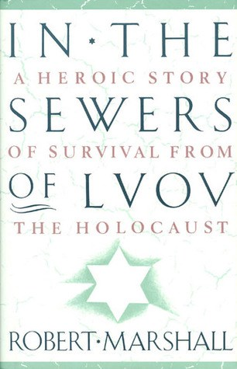
中文书名：《利沃夫的下水道》
英文书名：IN THE SEWERS OF LVOV
作 者：Robert Marshall
出 版 社：‎Bloomsbury Reader
代理公司：PFD Estate /ANA/Claire Qiao
出版时间：2013年夏9月
代理地区：中国大陆、台湾
页 数：256页
审读资料：电子稿
类 型：历史

内容简介：

马歇尔记录了令人难忘的人和令人震惊的场景，解释了一小群犹太人如何通过躲藏在城市精心设计的下水道系统中，设法躲避对利沃夫犹太区的清算。在老鼠、污秽和不断涌动的水流中生活了一年多，这10名幸存者----最初有21人---找到了一个不太可能的救星，那就是一名看似普通的波兰下水道工人，他接受了这个危险的人物。一个大胆的前黑市交易商也是这一群人值得信赖的伙伴，他将自己偷渡到当地的劳改营，试图拯救他所爱的女人的妹妹。
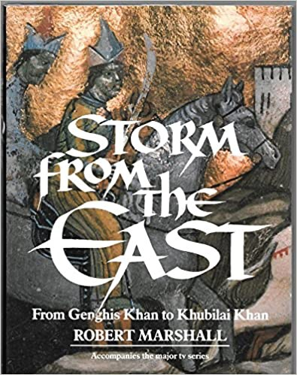
中文书名：《东方风暴》
英文书名：Storm from the East
作 者：Robert Marshall
出 版 社：‎Penguin Books Ltd
代理公司：PFD Estate /ANA/Claire Qiao
出版时间：1994年夏10月
代理地区：中国大陆、台湾
页 数：240页
审读资料：电子稿
类 型：历史

内容简介：

当欧洲仍被分割成零星的封建国家时，东方出现了一个最终横跨亚洲的庞大帝国。它是在历史上最伟大的君主----成吉思汗的旗帜下建立的，而这个部落在一代之前还只是简单的游牧部落。伴随着BBC2系列节目的播出，本书追溯了蒙古帝国的兴衰，描述了那场彻底改变中世纪世界货物和思想贸易的巨大风暴，并打破了以欧洲为中心的科学和文化观点。蒙古人引入了第一种国际货币，在亚洲草原上建造出通道，并划分出现代亚洲的主要政治集团。本书以东方视角重现了东方和西方之间的首次重要接触。

谢谢您的阅读！
请将反馈信息发至： 乔明睿（Claire）
安德鲁﹒纳伯格联合国际有限公司北京代表处
北京市海淀区中关村大街甲59号中国人民大学文化大厦1705室, 邮编：100872
电话：010-82449026
传真：010-82504200
手机：15804055576
Email: Claire@nurnberg.com.cn
网址：www.nurnberg.com.cn
微博：http://weibo.com/nurnberg
豆瓣小站：http://site.douban.com/110577/
新浪微博：安德鲁纳伯格公司的微博_微博 (weibo.com)
微信订阅号：ANABJ2002

